20.03.2020. Bob's trainers 8.r

Sjećate se da smo nedavno spominjali kako Britanci i Amerikanci znaju imati različite riječi za istu stvar, iako govore istim, engleskim jezikom?
Primjerice, OVO vam je vjerojatno poznato kao 'sneakers' ('Snickers' se isto izgovara, ali znači samo vrstu čokoladice).

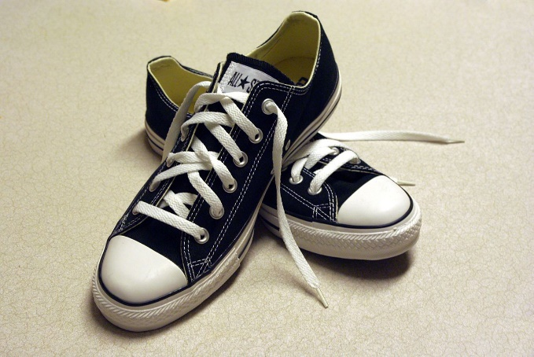

sneakers = američka riječ za 'tenisice'
trainers = britanska
running shoes = općenita
tennis shoes = malo snobovska…

Danas ćete sami pročitati i obraditi lekciju pod nazivom “Bob's trainers“ (TB p. 68).
Prvo tekst pročitajte uz slušanje snimke na ovoj stranici https://elt.oup.com/student/project/level5/unit06/audio_hr?cc=hr&selLanguage=hr
(snimka Page 68 Exercise 1b)
Slobodno si u knjigu iznad „težih“ riječi zapišite kako se izgovaraju „po hrvaški“.

Zatim, želim da sami, pomoću konteksta, pokušate dokučiti i u bilježnicu zapisati značenja sljedećih riječi:
to hand out
a leaflet
working conditions
to exploit
to fancy (glagol)

Zatim, provjerite značenja tih riječi u rječniku/na internetu/na kraju radne bilježnice te pored svog nagađanja zapišite stvarno značenje riječi. Tako ćete vidjeti koliko ste blizu pogodili.

I za kraj, upotrijebite tih 5 riječi u novim, vlastitim rečenicama (po jednu rečenicu za svaku riječ). Rečenice mogu biti veoma jednostavne, a možete si i dati mašti na volju…
Očekujem sliku urađenog na Teamsu (i nagađanja i stvarna značenja i 5 rečenica).
Cheers!

